|  |  |
| --- | --- |
| logomobile.png | BỘ GIÁO DỤC VÀ ĐÀO TẠO  **TRƯỜNG ĐẠI HỌC CÔNG NGHỆ TP. HCM** |

**ĐỒ ÁN MÔN HỌC**

**CÔNG NGHỆ PHẦN MỀM - LẬP TRÌNH TRÊN MÔI TRƯỜNG WINDOWS**

**ỨNG DỤNG QUẢN LÝ DỊCH VỤ CHO THUÊ XE**

SINH VIÊN THỰC HIỆN: **LÊ NGUYỄN THÀNH LONG**

MSSV: 1811060436 LỚP: 18DTHB3

**PHẠM VĨNH PHÁT**

MSSV: 1811062236 LỚP: 18DTHB3

**LƯU TRƯỜNG NGHĨA**

MSSV: 1811061958 LỚP: 18DTHB3

TP. HỒ CHÍ MINH, 11/2020

|  |  |
| --- | --- |
| logomobile.png | BỘ GIÁO DỤC VÀ ĐÀO TẠO  **TRƯỜNG ĐẠI HỌC CÔNG NGHỆ TP. HCM** |

**ĐỒ ÁN MÔN HỌC**

**CÔNG NGHỆ PHẦN MỀM - LẬP TRÌNH TRÊN MÔI TRƯỜNG WINDOWS**

**ỨNG DỤNG QUẢN LÝ DỊCH VỤ CHO THUÊ XE**

NGÀNH: **CÔNG NGHỆ THÔNG TIN**

MÔN HỌC: **LẬP TRÌNH TRÊN MÔI TRƯỜNG WINDOWS**

SINH VIÊN THỰC HIỆN: **LÊ NGUYỄN THÀNH LONG**

MSSV: 1811060436 LỚP: 18DTHB3

**PHẠM VĨNH PHÁT**

MSSV: 1811062236 LỚP: 18DTHB3

**LƯU TRƯỜNG NGHĨA**

MSSV: 1811061958 LỚP: 18DTHB3

GVHD: **THS. DƯƠNG THÀNH PHẾT**

TP. Hồ Chí Minh, 11/2020

MỤC LỤC

LỜI NÓI ĐẦU 1

CHƯƠNG 1. TỔNG QUAN VỀ ĐỀ TÀI NGHIÊN CỨU 2

1.1. Đánh giá thực trạng về đề tài nguyên cứu 2

1.1.1. Khảo sát thực trạng 2

1.1.2. Đánh giá 2

1.2. Nhiệm vụ nghiên cứu 3

1.2.1. Đối tượng và phạm vi của ứng dụng 3

1.2.2. Mô tả phương án nghiên cứu 5

1.3. Cấu trúc đồ án 6

CHƯƠNG 2. CƠ CHẾ HOẠT ĐỘNG PHẦN MỀM QUẢN LÝ CHO THUÊ XE 7

2.1. Các khái niệm và cơ chế hoạt động 7

2.1.1. Tổng quan về SQL Server 7

2.1.2. Tổng quan về hệ quản trị cơ sở dữ liệu SQL Server 8

2.1.3. Tổng quan Devexpress 10

2.1.4. Tổng quan về Visual Studio 11

2.1.5. Xác định yêu cầu 11

2.2. Mô hình giải pháp 12

2.2.1. Sơ đồ phân rã chức năng (BFD – Business Function Diagram) 12

2.2.2. Sơ đồ xử lý luồng dữ liệu (DFD – Data Flow Diagram) 13

2.2.3. Sơ đồ hoạt động 18

2.2.4. Mô hình ERD (Entity Relationship Diagram) 24

2.2.5 Mô hình dữ liệu quan hệ 25

CHƯƠNG 3. KẾT QUẢ THỰC NGHIỆM 26

3.1. Các thành phần chức năng của hệ thống 26

3.2. Thiết kế giao diện hệ thống 27

3.2.1. Form Đăng nhập 27

3.2.2. Form Giao diện chính của phần mềm 27

3.2.3. From Khách hàng 28

3.2.4. From Nhân viên 28

3.2.5. From Xe Thuê 29

3.2.6. Form Phiếu thuê xe 30

3.2.7. Form Chi tiết phiếu thuê xe 31

3.2.8. Form Hóa đơn 31

3.2.9. Form Phiếu đền bù 32

3.2.10. Form Chi tiết phiếu đền bù 33

3.2.11. Form Report Devexpress Hóa đơn 34

3.2.12. Form Report Devexpress Phiếu thuê xe 35

3.2.13. Form Report Devexpress Phiếu đền bù 36

3.2.14. Form Report Devexpress Danh sách hóa đơn 37

3.2.15. File help 38

CHƯƠNG 4. KẾT QUẢ NGHIÊN CỨU 39

4.1. Kết quả đạt được 39

4.2. Kết quả chưa đạt được 39

4.3. Đánh giá phần mềm 39

4.3.1. Ưu điểm 39

4.3.2. Nhược điểm 40

4.4. Hướng phát triển và mở rộng đề tài 40

4.5. Phân công công việc 40

4.6. Tài liệu tham khảo 41

# LỜI NÓI ĐẦU

Công nghệ thông tin trong giai đoạn hiện nay đang phát triển như vũ bão ở mọi lĩnh vực hoạt động khắp nơi trên thế giới. Điều xảy ra trong vòng vài năm qua ở Việt Nam là sự đầu tư ồ ạt vào công nghệ. Đặc biệt tin học ngày càng giữ vai trò quan trọng trong vấn đề quản lý tại các tổ chức nhất là tại các lĩnh vực thu thập thông tin. Tuy ngành công nghệ thông tin ở nước ta mới chỉ phát triển trong vài năm trở lại đây và đang từng bước phát triển nhưng những bước phát triển đó đã cho thấy tiềm năng lớn lao trong lĩnh vực công nghệ thông tin ở nước ta. Hệ thống thông tin giúp công việc quản lý dịch vụ dễ dàng hơn, nâng cao hiệu quả sản xuất, tiết kiệm lượng lớn thời gian và công sức.

Quản lý dịch vụ là một trong những công việc tương đối phức tạp. Chính vì thế, tin học hóa trong lĩnh vực quản lí điểm là một yêu cầu tất yếu. Tuy nhiên, muốn quản lý tốt chúng ta cần phải có các phần mềm tốt, phần mềm phải đảm bảo có độ bảo mật cao, dễ sử dụng và nhiều tiện ích.

Quản lý dịch vụ là một nhu cầu thiết thực trong quản lý của tất cả các cửa hàng cho thuê. Với số lượng nhiều, chắc chắn dữ liệu cần nhập vào sẽ rất nhiều, việc quản lý cũng sẽ gặp nhiều khó khăn. Chẳng hạn, khó khăn trong việc cập nhật, sửa chữa dữ liệu hay khi cần tra cứu thông tin của bất kỳ xe nào thì chúng ta đều phải tìm, rà soát bằng phương pháp thủ công… Công việc quản lý điểm như thế còn làm tiêu tốn rất nhiều thời gian.

Xuất phát từ những lý do trên, cùng với sự hướng dẫn của Giảng viên Thạc Sĩ **Dương Thành Phết**, chúng em thực hiện đề tài *“Phần mềm quản lý cho thuê xe”* để vận dụng những kiến thức đã được học vào thực tiễn, xây dựng một hệ thống quản lý cho thuê xe.

Chúng em xin chân thành cảm ơn!

Sinh viên thực hiện

**Lê Nguyễn Thành Long**

**Phạm Vĩnh Phát**

**Lưu Trường Nghĩa**

# CHƯƠNG 1. TỔNG QUAN VỀ ĐỀ TÀI NGHIÊN CỨU

## 1.1. Đánh giá thực trạng về đề tài nguyên cứu

### 1.1.1. Khảo sát thực trạng

Hiện nay, quản lý dịch vụ cho thuê xe máy là một công việc hết sức quan trọng đối với các cơ sở kinh doanh. Công việc này nếu làm theo cách thủ công thì hiệu quả thường không cao. Thực tế hiện nay một số cơ sở dịch vụ vẫn dùng hệ thống quản lý bán hàng trên Microsoft Excel với những công việc như:

- Nhập dữ liệu cho xe, sửa chữa thông tin về xe.

- In bảng thông tin sản phẩm, in danh sách các loại xe được mua nhiều, ít, các sản phẩm giảm giá…

- Lưu trữ thông tin các bảng báo cao doanh thu của cửa hàng.

Công việc quản lý bán hàng thủ công như vậy đòi hỏi người quản lý phải có nhiều kỹ năng. Ví dụ: Khi người quản lý nhập thông tin xe cho thuê, tính toán, in danh sách theo yêu cầu của cơ sở kinh doanh thì mất khá nhiều thời gian cho việc nhập thông tin, việc theo dõi thống kê, tổng hợp dễ bị nhầm lẫn, khó đảm bảo độ tin cậy.

### 1.1.2. Đánh giá

#### 1.1.2.1. Ưu điểm

- Không cần phải đầu tư chi phí vào các thiết bị tin học, các phần mềm cho việc quản lý.

- Đảm bảo việc bảo mật thông tin cho khách thuê xe, vì đây là phần mềm offline chỉ có sự tương tác giữa khách hàng và chủ cho thuê.

- Chủ cho thuê có thể tự tuỳ biến cập nhật thông tin, sửa thông tin, xoá thông tin xe chỉ vài thao tác đơn giản.

#### 1.1.2.2. Nhược điểm

- Vì là phần mềm offline nên không cập nhật được các tính năng mới.

## 1.2. Nhiệm vụ nghiên cứu

Từ các vấn đề trên, chúng ta cần phải xây dựng hệ thống mới có yêu cầu kỹ thuật, quản lý chuyên nghiệp hơn, giải quyết các khuyết điểm của hệ thống quản lý cũ.

### 1.2.1. Đối tượng và phạm vi của ứng dụng

#### 1.2.1.1. Đối tượng

Hệ thống quản lý bán hàng được xây dựng hướng đến các đối tượng:

- Chủ cơ sở cho thuê xe.

- Khách thuê xe.

#### 1.2.1.2. Phạm vi

##### 1.2.1.2.1. Thông tin tổng quan

- Đơn vị sử dụng: Cửa hàng cho thuê xe

- Tên dự án: Phần mềm Quản lí thuê xe

##### 1.2.1.2.2. Phát biểu vấn đề

Với số lượng xe cho thuê, Cửa hàng dịch vụ cho thuê xe có nhu cầu cải tiến việc lưu trữ, tìm kiếm và in ấn các báo cáo về các xe khách đã thuê một cách dễ dàng hơn nhằm đáp ứng khối lượng lớn về xử lí thông tin và tính chính xác của thông tin. Sự can thiệp của hệ thống “*quản lí cho thuê xe”* sẽ mang đến hiệu quả hoạt động cao hơn trong công tác quản lí của cơ sở kinh doanh.

##### 1.2.1.2.3. Mục tiêu

- Cho phép Chủ cửa hàng hoặc quản lý theo dõi số lượng xe khách đã thuê và còn bao nhiêu chiếc chưa có ai thuê, để có thể tiện cho báo với khách hàng khi khách tới sử dụng dịch vụ.

- Quản lí rõ ràng thời gian khách thuê xe, giảm mức độ rủi ro tới mức thấp nhất.

- Đảm bảo cơ sở dữ liệu có độ bảo mật và tin cậy cao.

##### 1.2.1.2.4. Mô tả

- Hệ thống sẽ thu thập tất cả các thông tin về các khách hàng đã và đang sử dụng dịch vụ tại cơ sở, giúp thống kê chính xác số lượng xe.

- Lập danh sách, bảng biểu… giúp người quản lý nắm rõ thông tin cần thiết.

##### 1.2.1.2.5. Lợi ích mang lại

- Tạo sự tiện dụng, nhanh chóng cho người quản lý.

- Tự động hóa công tác quản lý của cửa hàng, tạo nên tính chuyên nghiệp cho việc quản lí thông tin.

- Tiết kiệm được thời gian và chi phí.

- Tiết kiệm nhân công.

##### 1.2.1.2.6. Các bước thực hiện để hoàn thành dự án

- Lập kế hoạch phát triển hệ thống.

- Phân tích hệ thống.

- Thiết kế.

- Cài đặt.

- Kiểm tra.

- Biên soạn tài liệu và hướng dẫn sử dụng.

#### 1.2.1.3. Ràng buộc tổng quan hệ thống

- Không ảnh hưởng đến cơ cấu tổ chức và các hệ thống khác của cửa hàng.

- Phần mềm sau khi triển khai phải đáp ứng được nhu cầu tự động 55% số lượng công việc liên quan.

- Dữ liệu phải đúng với thực tế và phải cập nhật thường xuyên.

### 1.2.2. Mô tả phương án nghiên cứu

#### 1.2.2.1. Phương án lưu trữ

##### 1.2.2.1.1. Cơ sở dữ liệu tập trung

- Là phương án đưa dữ liệu về một nơi.

- Giúp quản lí dữ liệu chặt chẽ hơn, tăng tính bảo mật vì mọi thao tác trên dữ liệu chỉ được thực hiện ở một nơi.

- Tốc độ thao tác dữ liệu hạn chế do nhiều thao tác cùng một lúc vào một dữ liệu ở một nơi.

##### 1.2.2.1.2. Cơ sở dữ liệu phân tán

- Ngược lại với cơ sở dữ liệu tập trung.

- Tốc độ thao tác dữ liệu nhanh hơn cơ sở dữ liệu tập trung.

- Thiết kế dữ liệu tương đối khó khăn, không chặt chẽ, có thể bị lỗi không cập nhật cho tất cả các nơi lưu trữ.

- Chỉ phù hợp cho cơ sở dữ liệu lớn, có khoảng cách địa lý.

##### 1.2.2.1.3. Các hệ quản trị cơ sở dữ liệu

Microsoft Acces, Microsoft SQL Server, MySQL, Oracle, …

#### 1.2.2.2. Phương án khả thi

Với các mô hình dữ liệu trên, mô hình dữ liệu được áp dụng cho hệ thống là mô hình dữ liệu tập trung vì những lợi ích sau:

- Với sự phát triển của công nghệ hiện nay thì tốc độ đường truyền, dung lượng bộ nhớ không là vấn đề lớn, cơ sở dữ liệu tập trung giúp chúng ta dễ dàng sao lưu, phục hồi, bảo đảm an toàn dữ liệu.

- Về mặt phần cứng thì chi phí đầu tư cho mô hình này không cao.

- Về mặt bảo mật dữ liệu, cần phân quyền đối với người sử dụng hệ thống, mặt khác giúp việc quản lí được chặt chẽ hơn.

## 1.3. Cấu trúc đồ án

**CHƯƠNG 1: TỔNG QUAN VỀ ĐỀ TÀI NGHIÊN CỨU**

*- Tổng quan về vấn đề được nghiên cứu:* Tóm tắt những lý thuyết, tài liệu có liên quan đến đề tài “Phần mềm quản lý cho thuê xe”.

*- Nhiệm vụ nghiên cứu:* Lý do hình thành đề tài, mục tiêu nghiên cứu, đối tượng, phạm vi giới hạn.

*- Cấu trúc**đồ án:* Trình bày cấu trúc của đồ án gồm các chương và tóm tắt từng chương.

**CHƯƠNG 2: CƠ SỞ LÝ THUYẾT**

- Các khái niệm và phương pháp bao gồm các công nghệ, hệ thống, các ràng buộc, … để giải quyết nhiệm vụ của đồ án.

**CHƯƠNG 3: KẾT QUẢ THỰC NGHIỆM**

- Giao diện và đặc điểm chức năng của chương trình.

**CHƯƠNG 4: KẾT QUẢ NGHIÊN CỨU**

- Những kết luận chung, khẳng định những kết quả đạt được.

# CHƯƠNG 2. CƠ CHẾ HOẠT ĐỘNG PHẦN MỀM QUẢN LÝ CHO THUÊ XE



## 2.1. Các khái niệm và cơ chế hoạt động

### 2.1.1. Tổng quan về SQL Server

#### 2.1.1.1. Môi trường SQL Server

SQL Server là một hệ quản trị cơ sở dữ liệu quan hệ (Relational Database Management System (RDBMS) sử dụng câu lệnh SQL (**Transact-SQL)**để trao đổi dữ liệu giữa máy Client và máy cài SQL Server. Một RDBMS bao gồm databases, database engine và các ứng dụng dùng để quản lý dữ liệu và các bộ phận khác nhau trong RDBMS.

SQL Server được tối ưu để có thể chạy trên môi trường cơ sở dữ liệu rất lớn (Very Large Database Environment) lên đến Tera-Byte và có thể phục vụ cùng lúc cho hàng ngàn user. SQL Server có thể kết hợp “ăn ý” với các server khác như Microsoft Internet Information Server (IIS), E-Commerce Server, Proxy Server….

#### 2.1.1.2. Ngôn ngữ lập trình C#

C # là một ngôn ngữ lập trình hiện đại được phát triển bởi Microsoft và được phê duyệt bởi European Computer Manufacturers Association (ECMA) và International Standards Organization (ISO).

C # được phát triển bởi Anders Hejlsberg và nhóm của ông trong việc phát triển .Net Framework.

C # được thiết kế cho các ngôn ngữ chung cơ sở hạ tầng (Common Language Infrastructure – CLI), trong đó bao gồm các mã (Executable Code) và môi trường thực thi (Runtime Environment) cho phép sử dụng các ngôn ngữ cấp cao khác nhau trên đa nền tảng máy tính và kiến trúc khác nhau.

C# là ngôn ngữ lập trình chuyên nghiệp bởi những lý do sau:

* C# là ngôn ngữ lập trình chuyên nghiệp và hiện đại, dế học dễ sử dụng.
* C# là ngôn ngữ lập trình hướng đối tượng.
* C# giúp định hướng thành phần.
* Là ngôn ngữ lập trình có cấu trúc và dễ tìm hiểu, dễ kiểm soát.
* Ngôn ngữ lập trình C # có thể biên dịch trên hiều nền tảng máy tính.

Mặc dù C # cấu trúc chặt chẽ theo ngôn ngữ cấp cao truyền thống, C và C ++ và là một ngôn ngữ lập trình hướng đối tượng. Nó có rất giống với Java, nó có rất nhiều tính năng lập trình mạnh mẽ mà làm cho nó đáng yêu đến một số lập trình viên trên toàn thế giới.

### 2.1.2. Tổng quan về hệ quản trị cơ sở dữ liệu SQL Server



Có rất nhiều hệ quản trị cơ sở dữ liệu mạnh mẽ như: Oracle, My SQL… nhưng chúng em sẽ sử dụng SQL Server để thực hiện đề tài *“Phần mềm quản lý dịch vụ cho thuê xe”* này.

Hệ quản trị cơ sở dữ liệu Microsoft SQL Server (MSSQL) là một trong những hệ quản trị cơ sở dữ liệu thông dụng nhất hiện nay.

SQL Server luôn được Microsoft cải tiến để nâng cao hiệu năng. SQL Server có 4 dịch vụ lớn là Database Engine, Intergration Service, Reporting service và Analysis Services.

- DataBase Engine: được phát triển để thực thi tốt hơn với việc hỗ trợ cả dữ liệu có cấu trúc và dữ liệu phi cấu trúc (XML).

- Khả năng sẵn sàng của hệ thống được nâng cao, hỗ trợ các chức năng: Database mirroring (cơ sở dữ liệu gương), failover clustering, snapshots và khôi phục dữ liệu nhanh.

- Việc quản lý chỉ mục được thực hiện song song với việc hoạt động của hệ thống. Người dùng có thể thêm chỉ mục, xây dựng lại chỉ mục hay xóa một chỉ mục đi trong khi hệ thống vẫn được sử dụng.

- Chức năng phân vùng dữ liệu được hỗ trợ: Người dùng có thể phân vùng các bảng và chỉ mục cũng như quản lý phân vùng dữ liệu một cách dễ dàng. Việc hỗ trợ phân vùng dữ liệu giúp nâng cao hiệu năng hoạt động của hệ thống.

- Dịch vụ đồng bộ hóa dữ liệu được mở rộng với việc hỗ trợ mô hình đồng bộ hóa ngang hàng. Đây là dịch vụ giúp đồng bộ hóa dữ liệu giữa các máy chủ dữ liệu, giúp mở rộng khả năng của hệ thống.

- Dịch vụ tích hợp (Integration Service) thiết kế lại cho phép người dùng tích hợp dữ liệu và phân tích dữ liệu từ nhiều nguồn khác nhau. Hỗ trợ việc quản lý chất lượng dữ liệu và làm sạch dữ liệu, một công việc quan trọng trong tiến trình ETL.

- Dịch vụ phân tích dữ liệu (Analysis Service): cung cấp khung nhìn tích hợp và thống nhất về dữ liệu cho người dùng, hỗ trợ việc phân tích dữ liệu.

- Công cụ khai phá dữ liệu (Data mining) được tích hợp hỗ trợ nhiều thuật toán khai phá dữ liệu, hỗ trợ cho việc phân tích, khai phá dữ liệu và xây dựng các hệ thống hỗ trợ ra quyết định cho người quản lý.

- Dịch vụ xây dựng quản lý báo cáo (Reporting Service) dựa trên nền tảng quản trị doanh nghiệp thông minh và được quản lý qua dịch vụ web. Báo cáo có thể được xây dựng dễ dàng với ngôn ngữ truy vấn MDX. Thông qua các công cụ trên Business Intelligent, người dùng dễ dàng truy cập báo cáo và trích xuất ra nhiều định dạng khác nhau thông qua trình duyệt web.

### 2.1.3. Tổng quan Devexpress

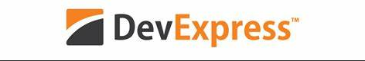

***Tổng quan DEVEXPRESS***

 DevExpress là một Framework được viết cho nền tảng .NET Framework. Nó cung cấp các control và công nghệ để phục vụ cho quá trình phát triển phần mềm. Thành phần của DevExpress gồm:

* WinForms Controls: Cung cấp các control cho WinForms.
* ASP.NET Controls: Cung cấp các control cho WebForms.
* WPF Controls: Cung cấp các control cho WPF.
* Silverlight Controls: Cung cấp các control cho Silverlight.
* XtraCharts: Control cung cấp các loại biểu đồ.
* XtraReports: Cung cấp các control tạo báo cáo.
* XPO: Cung cấp môi trường làm việc với database.
* XAF: Một công nghệ mới giúp việc phát triển phần mềm một cách nhanh chóng.

       Trải qua hàng loạt phiên bản, DevExpress đã từng bước được nâng cấp, hoàn thiện và thêm mới rất nhiều chức năng. Với phiên bản DevExpress 11.2 hiện tại, bạn đã được cung cấp những công cụ, môi trường tuyệt vời để biến những ý tưởng của bạn thành hiện thực một cách nhanh chóng, dễ dàng.

### 2.1.4. Tổng quan về Visual Studio

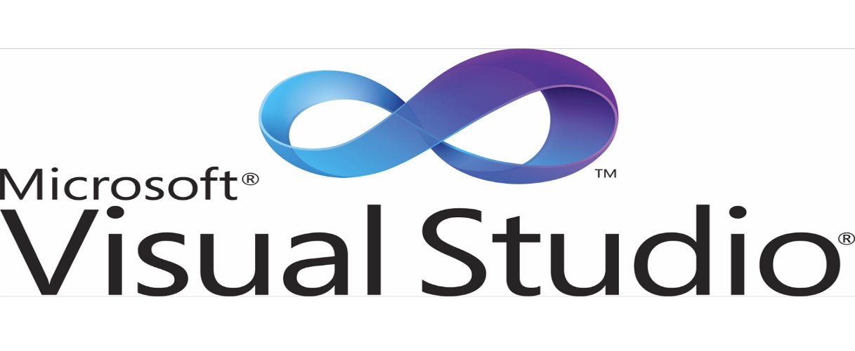

**Visual studio** là một trong những công cụ hỗ trợ [lập trình website](https://monamedia.co/dich-vu/thiet-ke-website/) rất nổi tiếng nhất hiện nay của Mcrosoft và chưa có một phần mềm nào có thể thay thế được nó. Visual Studio được viết bằng 2 ngôn ngữ đó chính là C# và VB+. Đây là 2 ngôn ngữ lập trình giúp người dùng có thể lập trình được hệ thống một các dễ dàng và nhanh chóng nhất thông qua Visual Studio.

Visual Studio là một phần mềm lập trình hệ thống được sản xuất trực tiếp từ [Microsoft](https://www.microsoft.com/vi-vn/). Từ khi ra đời đến nay, Visual Studio đã có rất nhiều các phiên bản sử dụng khác nhau. Điều đó, giúp cho người dùng có thể lựa chọn được phiên bản tương thích với dòng máy của mình cũng như cấu hình sử dụng phù hợp nhất.

Bên cạnh đó, Visual Studio còn cho phép người dùng có thể tự chọn lựa giao diện chính cho máy của mình tùy thuộc vào nhu cầu sử dụng.

### 2.1.5. Xác định yêu cầu

#### 2.1.5.1. Yêu cầu hệ thống

- Hệ thống sử dụng hệ quản trị cơ sở dữ liệu đủ lớn để đáp ứng số lượng nhu cầu thuê xe ngày càng nhiều của khách.

- Máy chủ có khả năng tính toán nhanh, chính xác, lưu trữ lâu dài, bảo mật.

- Tổng kết, số lượng xe đã cho thuê qua hệ thống tự động, truy cập và tìm kiếm…

- Thông tin có tính đồng bộ, phân quyền quản lý chặt chẽ.

- Bảo mật tốt cho người quản trị hệ thống.

#### 2.1.5.2. Yêu cầu chức năng

- Hệ thống phải cập nhật, lưu trữ được tất cả các thông tin chi tiết về các thông tin của khách thuê xe, tên khách, số CMND, ngày thuê, ngày trả …

- Cập nhật theo danh mục: tên xe, tên khách, CMND, ngày thuê, ngày trả…

- Cung cấp dịch vụ tra cứu sản phẩm.

## 2.2. Mô hình giải pháp

### 2.2.1. Sơ đồ phân rã chức năng (BFD – Business Function Diagram)

**QUẢN LÝ DỊCH VỤ CHO THUÊ XE MÁY**

Tra cứu

Xử lý

Cập nhật danh mục

Quản lý hệ thống

Danh sách quản lý

Cập nhật

Quản lý

khách hàng

Đăng nhập

Thanh toán

Cho thuê xe

Đăng xuất

Báo cáo

Đổi xe

### 2.2.2. Sơ đồ xử lý luồng dữ liệu (DFD – Data Flow Diagram)

#### 2.2.2.1. Sơ đồ mức ngữ cảnh

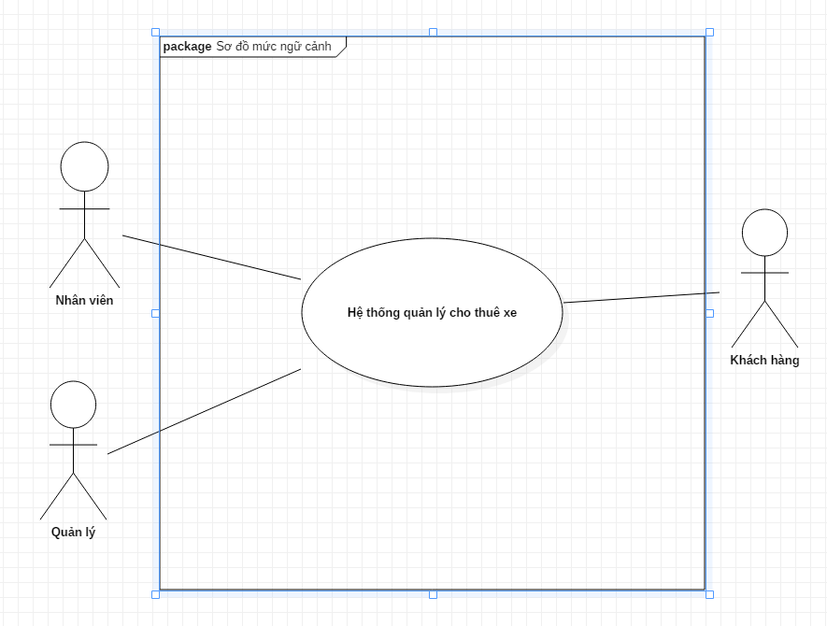

#### 2.2.2.2. Sơ đồ mức 0

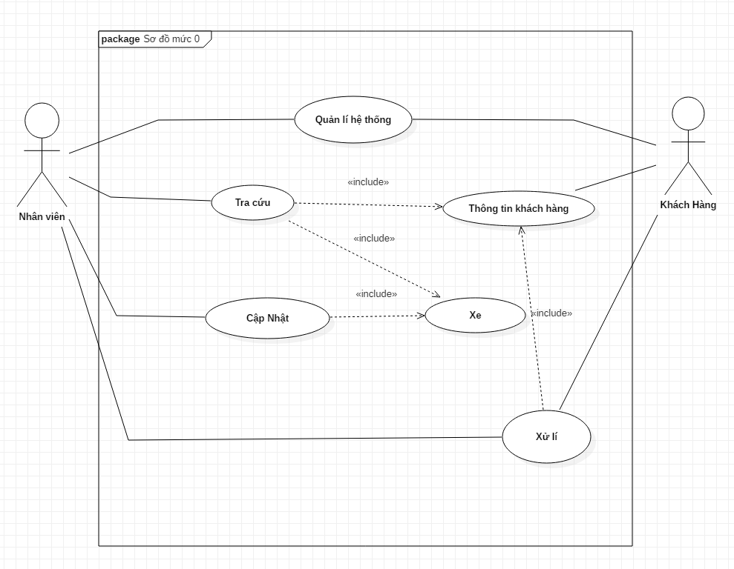

#### 2.2.2.3. Sơ đồ mức 1

##### 2.2.2.3.1. Quản lý hệ thống

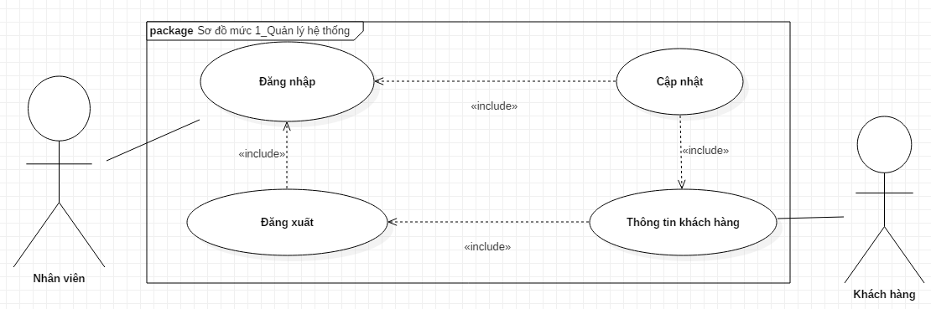

##### 2.2.2.3.2. Cập nhật danh mục

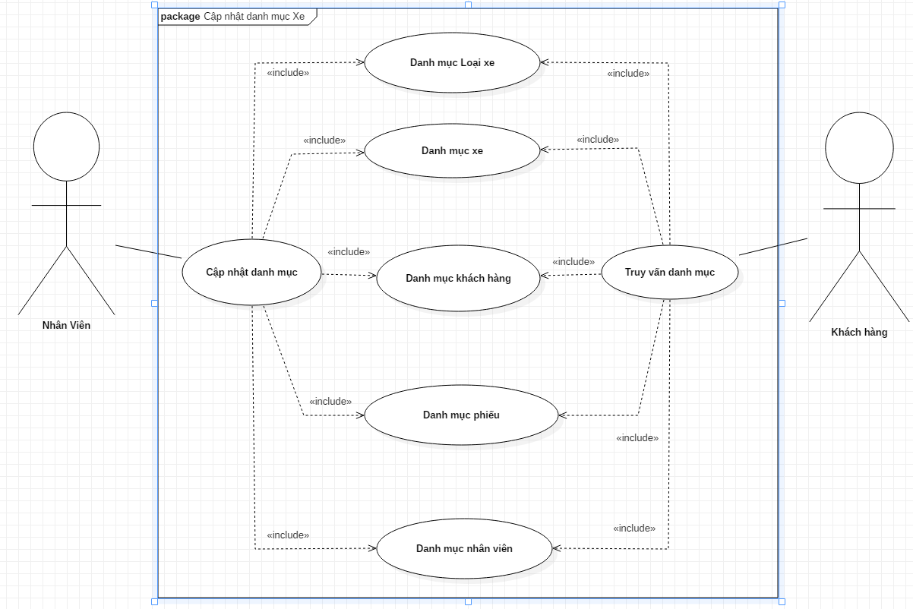

##### 2.2.2.3.3. Tra cứu và thống kê

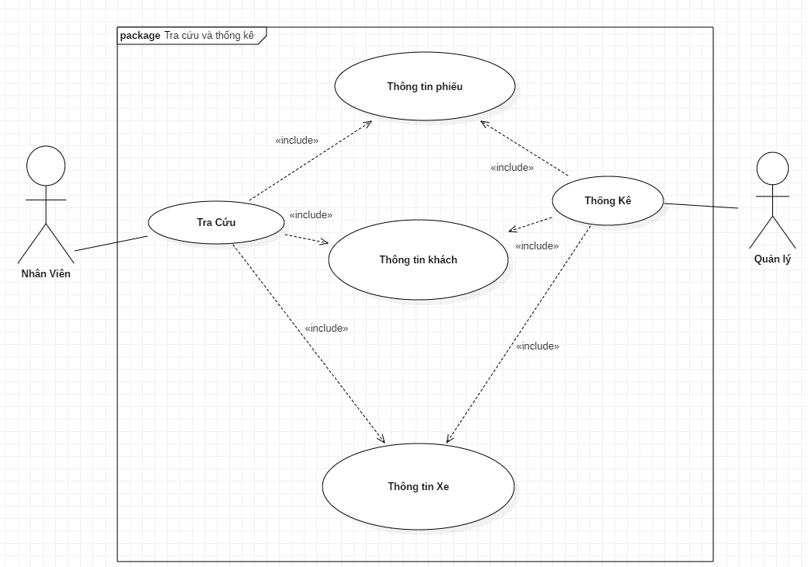

### 2.2.3. Sơ đồ hoạt động

##### 2.2.3.1. Mô hình Use Case tổng quát

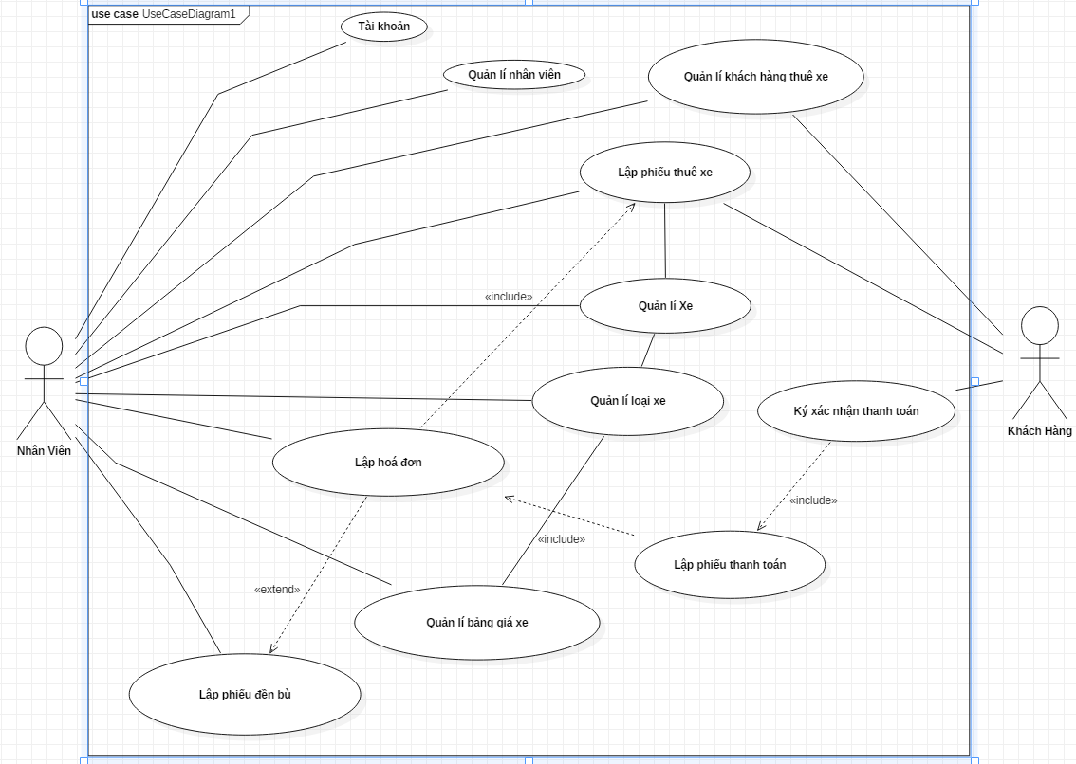

##### 2.2.3.2. Mô hình phân rã chức năng Phiếu Thuê Xe

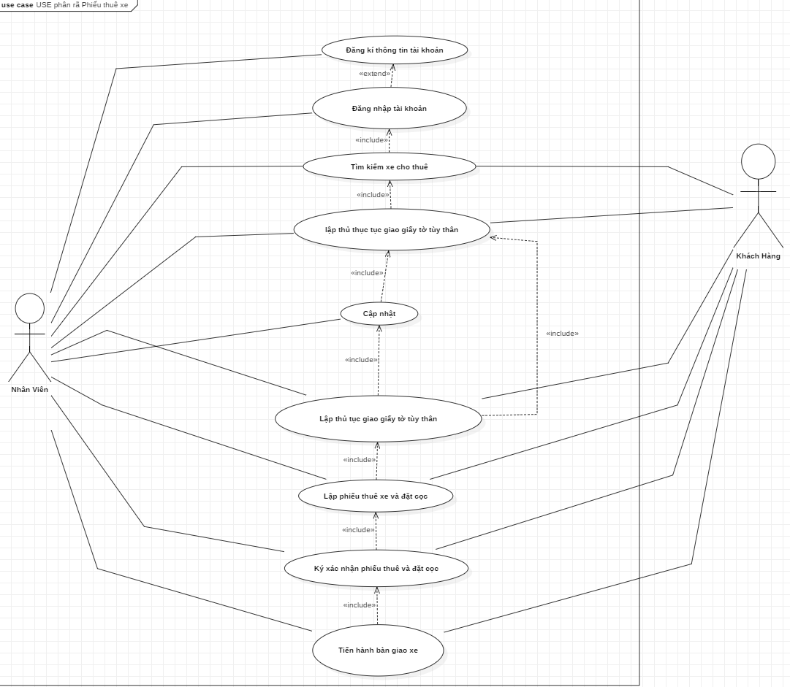

##### 2.2.3.3. Mô hình phân rã chức năng Tìm Kiếm

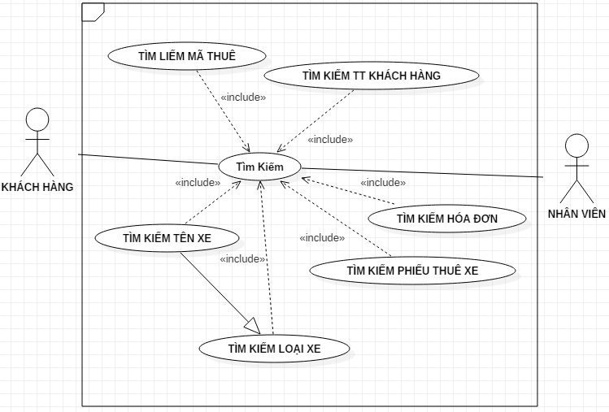

##### 2.2.3.4. Mô hình phân rã chức năng Hóa Đơn

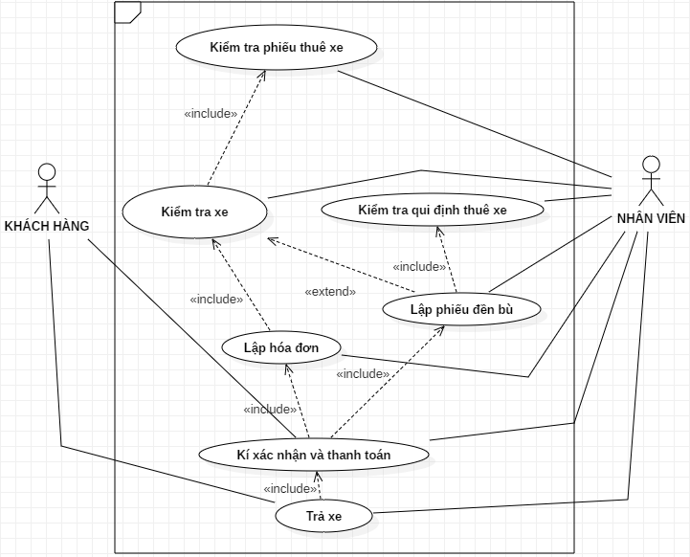

##### 2.2.3.5. Mô hình mô tả hoạt động (Activity) thuê xe

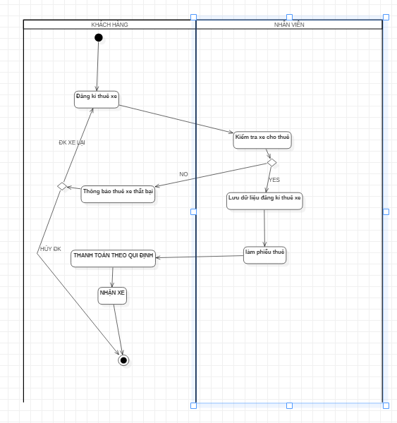

##### 2.2.3.6. Mô hình mô tả hoạt động (Activity) trả xe

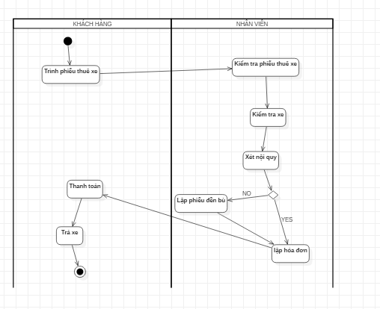

### *2.2.4. Mô hình ERD (Entity Relationship Diagram)*

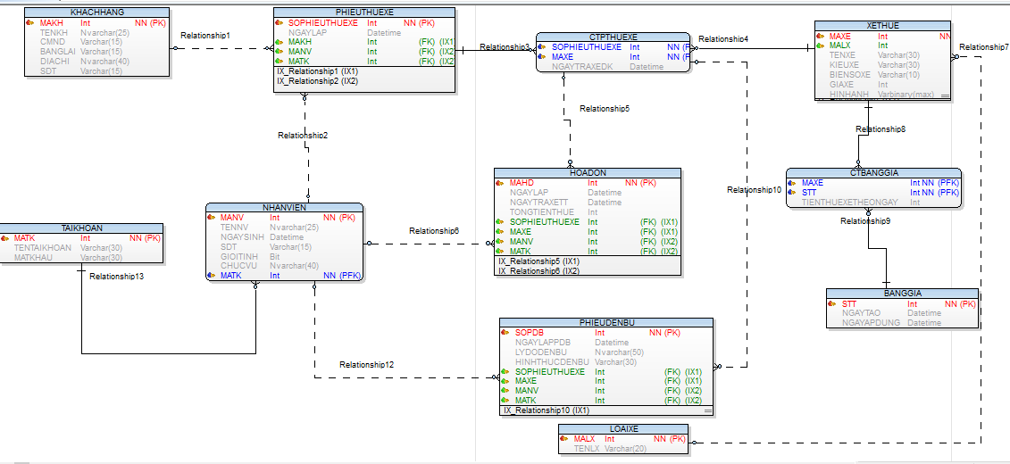

#### 2.2.4.1. Ràng buộc miền giá trị

- SĐT, CMND và Bằng lái ở table (NHANVIEN), (KHACHHANG) không được nhập chữ.

#### 2.2.4.2. Ràng buộc liên bộ

- Các khóa chính không được trùng giữa các table (KHACHHANG), (PHIEUTHUEXE), (XETHUE), (TAIKHOAN), (NHANVIEN), (HOADON), (PHIEUDENBU), (LOAIXE), (BANGGIA).



#### 2.2.4.3. Ràng buộc tham chiếu

- CTTHUEXE: dữ liệu lấy có trước từ Phiếu thuê xe (SO PHIEU THUE XE) và Xe thuê (MAXE) để lập phiếu thuê xe (CTPHIEUTHUE)

### 2.2.5 Mô hình dữ liệu quan hệ

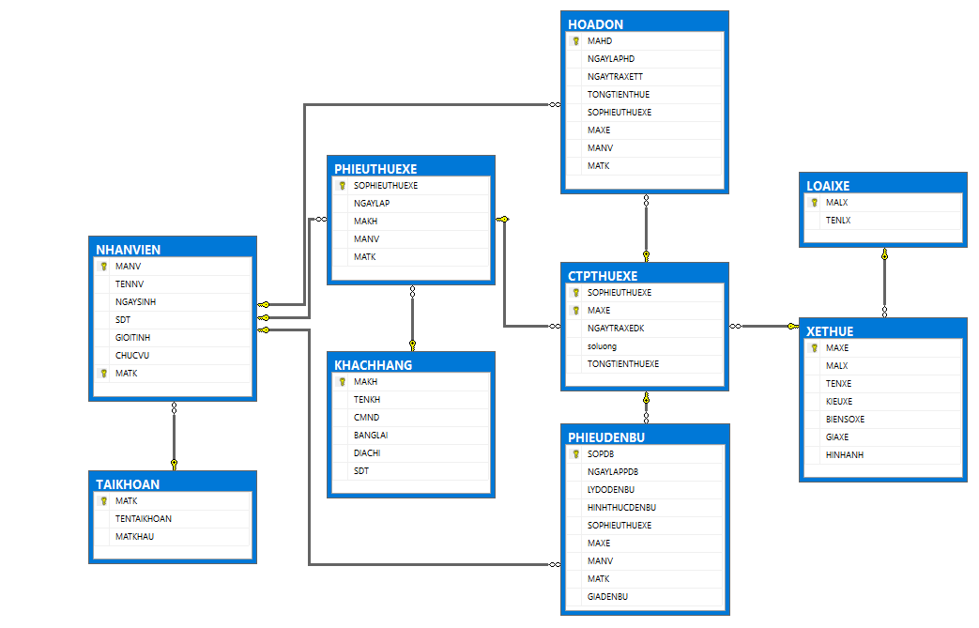

# CHƯƠNG 3. KẾT QUẢ THỰC NGHIỆM

## 3.1. Các thành phần chức năng của hệ thống

**- Hệ thống quản lý**: chứa các chức năng quản lý của người quản trị hệ thống

*+ Thông tin cá nhân:* Phần mềm chỉ cho phép người quản lý sử dụng

**-** **Nhập dữ liệu**:

*+ Mã khách hàng*

*+ Tên khách hàng*

*+ CMND*

*+ Bằng lái*

*+ Địa chỉ kh*

*+ SDT kh*

**- Tìm kiếm**:

*+ Thông tin danh sách quản lý:* Thêm, xóa, cập nhật thông tin của từng hóa đơn nhập.

*+ Báo cáo:* Hiển thị thông tin các hóa đơn khách đã thuê (theo loại xe, theo thời gian thuê, theo ngày thuê).

**- Chức năng thống kê**:

+ Danh sách, số lượng xe khách đang thuê và số xe đang trống.

+ Danh sách, số lượng xe mà khách thuê.

## 3.2. Thiết kế giao diện hệ thống

### 3.2.1. Form Đăng nhập

Đây là form chạy đầu tiên của phần mềm: From đăng nhập

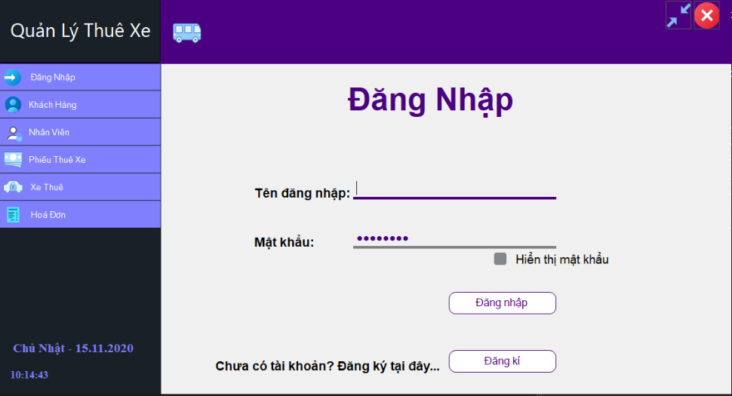

Đây là from đăng nhập vô phần mềm để có thể thao tác các chức năng khác, điền tài khoản vào và nhấp đăng nhập nếu đúng thì sẽ xuất hiện ô thông báo đăng nhập thành công, nếu không đúng sẽ hiện thông báo tài khoản không đúng nhập lại.

### 3.2.2. Form Giao diện chính của phần mềm

Giao diện chính gồm 4 tab: Khách hàng, Nhân viên, Phiếu thuê xe, Xe thuê, hóa đơn cùng các tùy chọn giao diện.

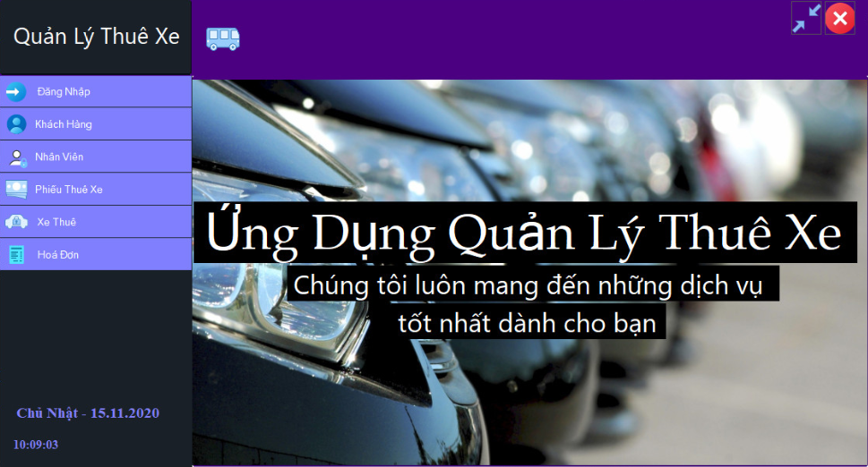

### 3.2.3. From Khách hàng

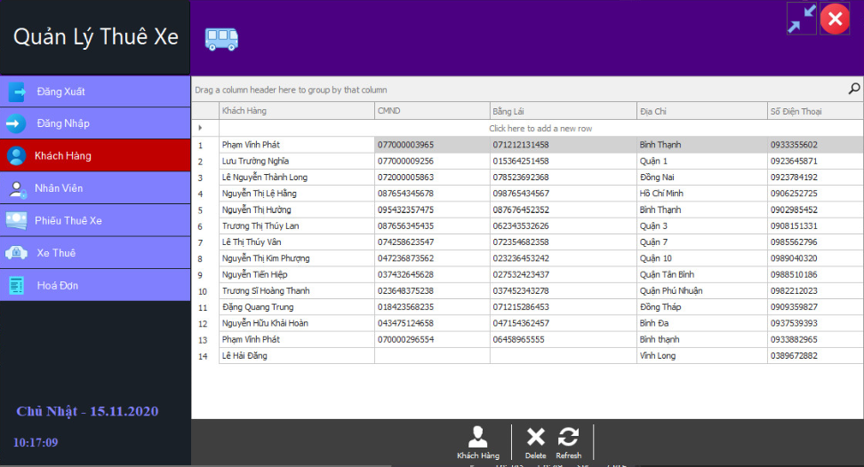

Khi form hiện lên

“Click here to add a new row”: dùng để thêm khách hàng.

“Delete”: dùng để xóa khách hàng.

“Refresh”: dùng để tải lại giao diện “Khách hàng”.

### 3.2.4. From Nhân viên

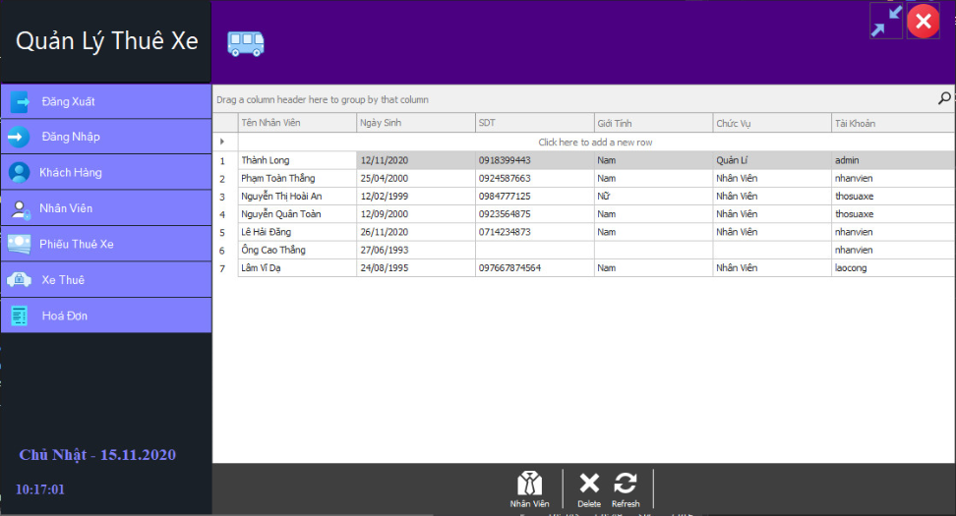

Khi form hiện lên

“Click here to add a new row”: dùng để thêm nhân viên.

“Delete”: dùng để xóa nhân viên.

“Refresh”: dùng để tải lại giao diện “Nhân viên”.

### 3.2.5. From Xe Thuê

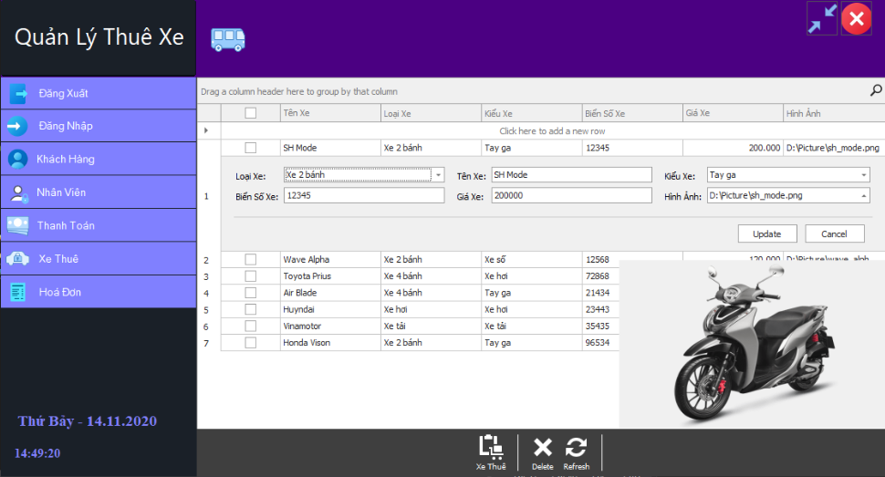

Khi form hiện lên

“Click here to add a new row”: dùng để thêm nhân viên.

“Update”: dùng để lưu thông tin đã thêm.

“Cancel”: dùng để hủy.

“Delete”: dùng để xóa nhân viên.

“Refresh”: dùng để tải lại giao diện “Nhân viên”.

### 3.2.6. Form Phiếu thuê xe

‘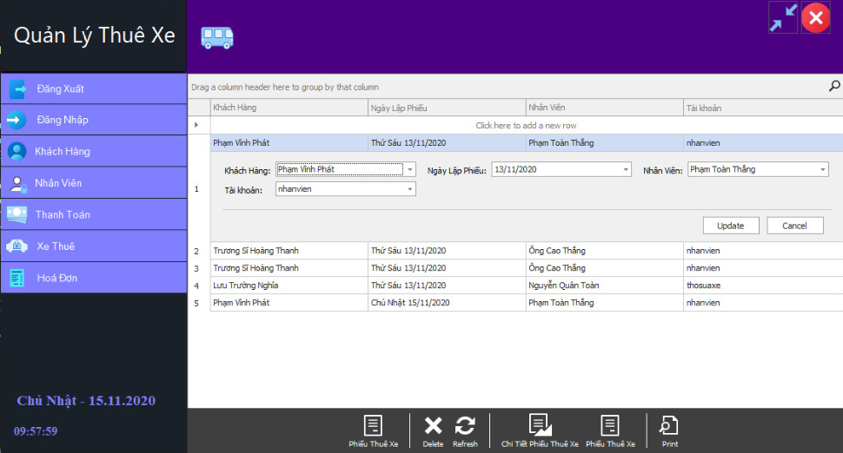

Khi form hiện lên

“Click here to add a new row”: dùng để thêm phiếu thuê xe.

“Update”: dùng để lưu thông tin đã thêm.

“Cancel”: dùng để hủy.

“Delete”: dùng để xóa phiếu thuê xe.

“Refresh”: dùng để tải lại giao diện “Phiếu thuê xe”.

“Print”: dùng để tìm kiếm phiếu thuê xe.

### 3.2.7. Form Chi tiết phiếu thuê xe

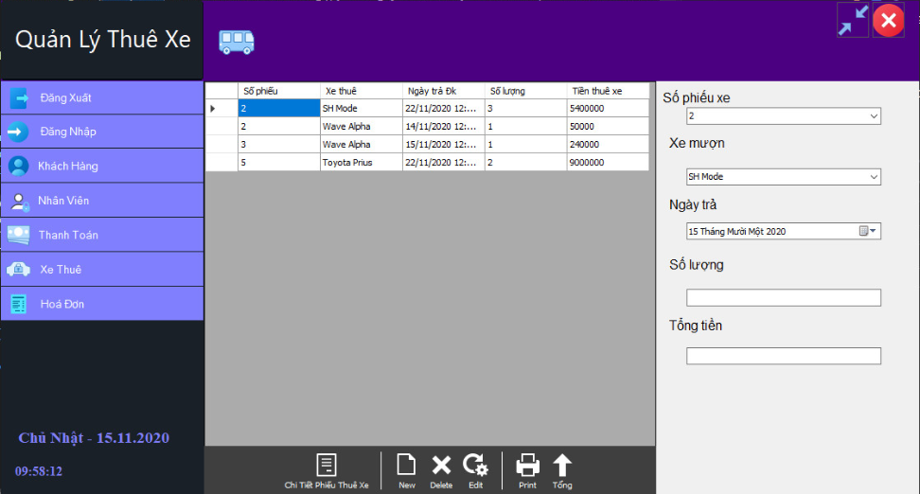

Khi form hiện lên

“Delete”: dùng để xóa chi tiết phiếu thuê xe.

“Print”: dùng để in chi tiết phiếu thuê xe.

“Edit”: dùng để chỉnh sửa chi tiết phiếu thuê xe.

“New”: dùng để tạo mới 1 chi tiết phiếu thuê xe.

### 3.2.8. Form Hóa đơn

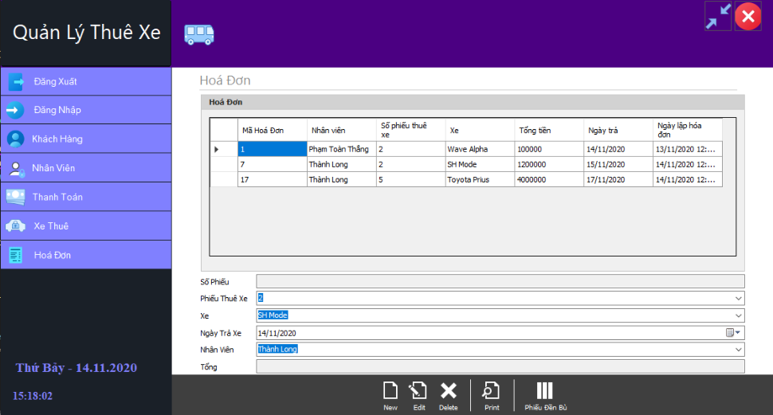

Khi form hiện lên

“Delete”: dùng để xóa hóa đơn.

“Print”: dùng để in hóa đơn.

“Edit”: dùng để chỉnh sửa hóa đơn.

“New”: dùng để tạo mới 1 hóa đơn.

“Phiếu đền bù”: dùng để chuyển sang giao diện “Phiếu đền bù”.

### 3.2.9. Form Phiếu đền bù

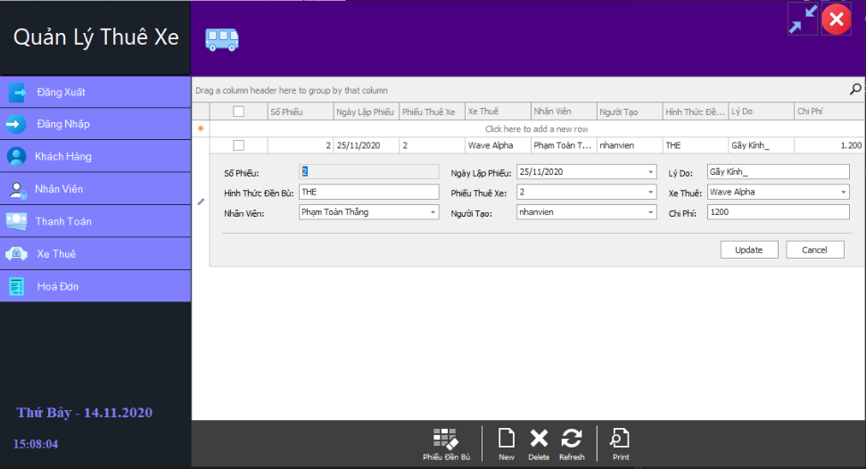

Khi form hiện lên

“Click here to add a new row”: dùng để thêm phiếu đền bù.

“Update”: dùng để lưu thông tin đã thêm.

“Cancel”: dùng để hủy.

“Delete”: dùng để xóa phiếu đền bù.

“Print”: dùng để in phiếu đền bù.

“New”: dùng thêm mới phiếu đền bù.

“New”: dùng để tạo mới 1 phiếu đền bù.

### 3.2.10. Form Chi tiết phiếu đền bù

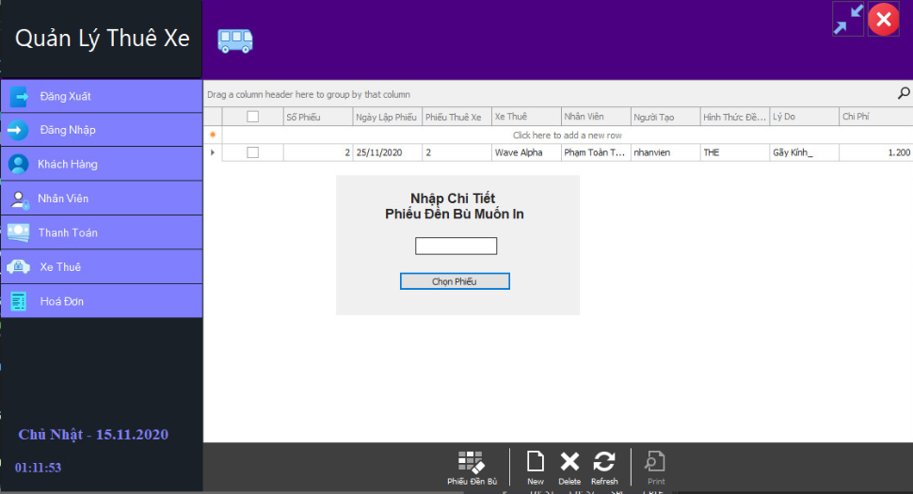

Khi form hiện lên

“Click here to add a new row”: dùng để thêm phiếu đền bù.

“Update”: dùng để lưu thông tin đã thêm.

“Cancel”: dùng để hủy.

“Delete”: dùng để xóa phiếu đền bù.

“Print”: dùng để in phiếu đền bù.

“New”: dùng thêm mới phiếu đền bù.

### 3.2.11. Form Report Devexpress Hóa đơn

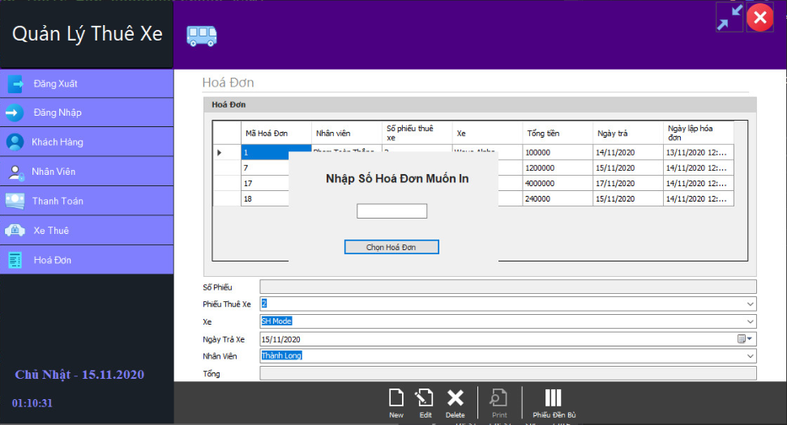

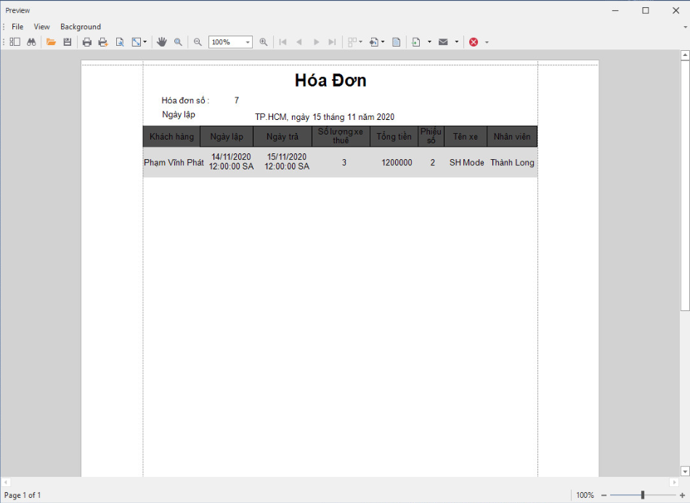

*Giao diện hiển thị thông tin Report Devexpress Hóa đơn.*

### 3.2.12. Form Report Devexpress Phiếu thuê xe

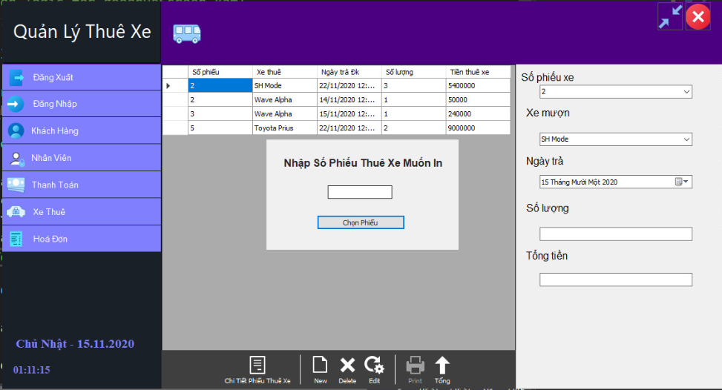

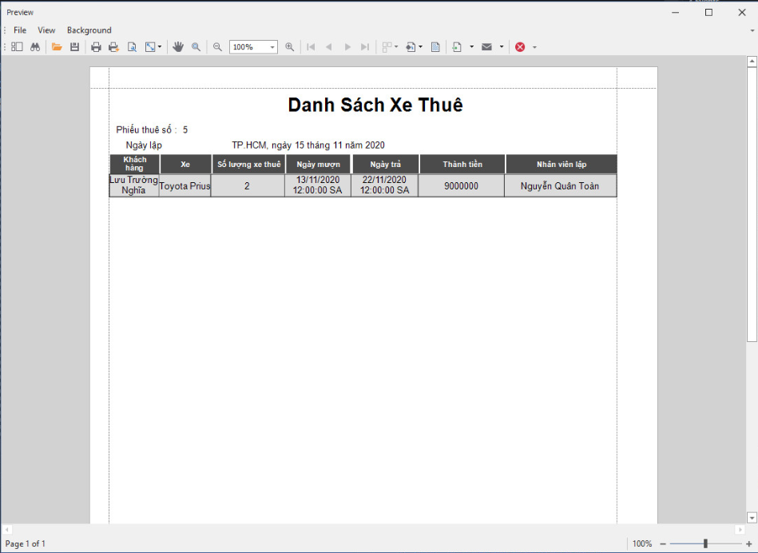

*Giao diện hiển thị thông tin Report Devexpress Phiếu thuê xe.*

### 3.2.13. Form Report Devexpress Phiếu đền bù

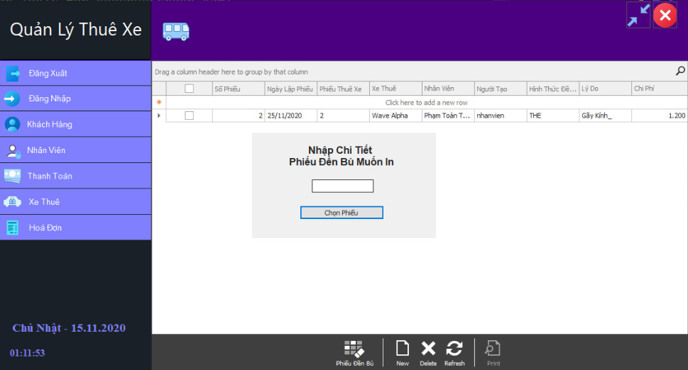

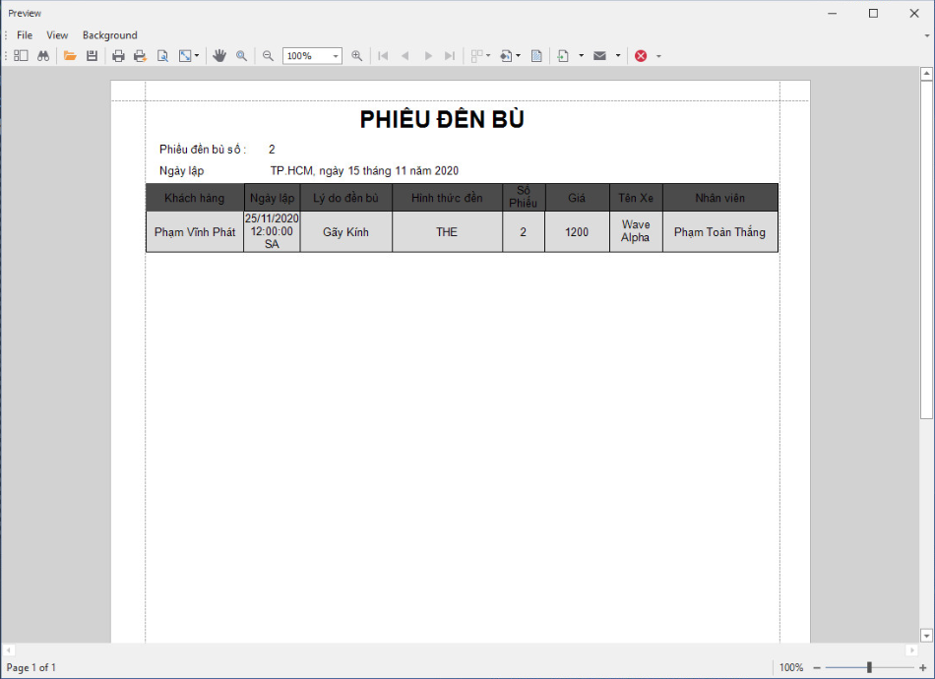

*Giao diện hiển thị thông tin Report Devexpress Phiếu đền bù.*

### 3.2.14. Form Report Devexpress Danh sách hóa đơn

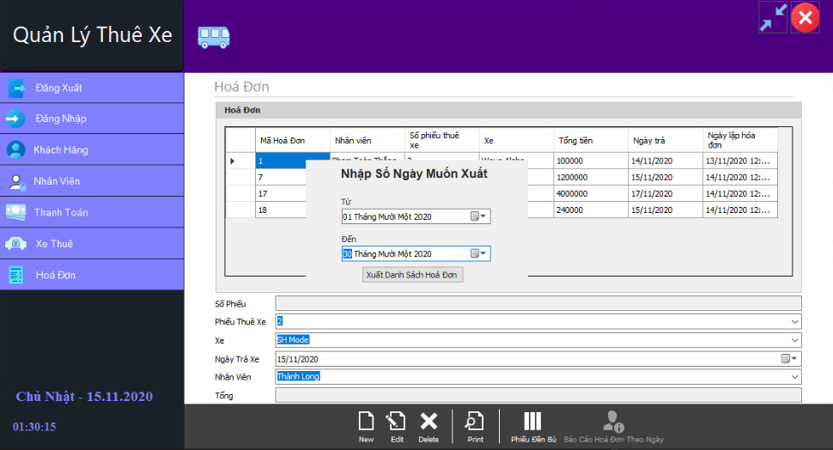

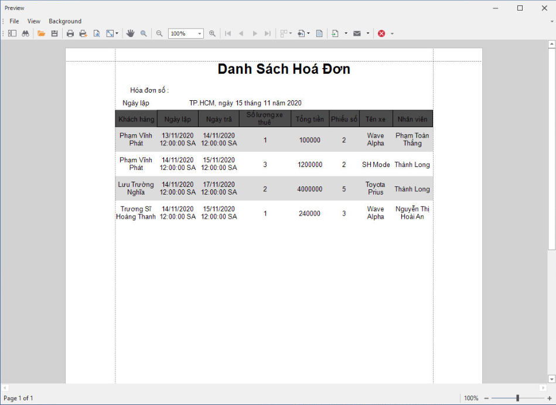

*Giao diện hiển thị thông tin Report Devexpress Danh sách hóa đơn.*

### 3.2.15. File help

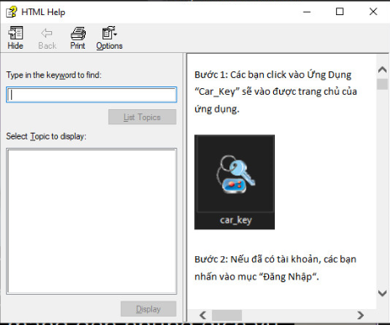

Ở giao diện file help, chúng ta có gặp khó khăn trong quá trình sử dụng phần mềm, hoặc không hiểu chức năng nào thì chúng ta có thể vào file help xem cách vận hành của phần mềm.

# CHƯƠNG 4. KẾT QUẢ NGHIÊN CỨU

## 4.1. Kết quả đạt được

Xây dựng phần mềm quản lý nói chung và phần mềm quản lý cho thuê xe nói riêng không chỉ là việc xây dựng đơn thuần mà đòi hỏi trước đó phải tiến hành một cách có hệ thống các giai đoạn khảo sát, phân tích thiết kế.

Đứng trước xu thế phát triển của công nghệ thông tin như vũ bão hiện nay thì việc xây dựng phần mềm quản lý bán hàng trong các cơ sở kinh doanh điều thiết yếu và mang tính thực tế cao. Qua việc nghiên cứu xây dựng đề tài này, chúng em đã phần nào củng cố được các kiến thức về lập trình và nắm được cách làm thế nào để xây dựng được một phần mềm. Từ đó, chúng em sẽ cố gắng phát triển phần mềm theo thiên hướng tương lai hơn.

## 4.2. Kết quả chưa đạt được

Phần mềm quản lý bán hàng còn nhiều khuyết điểm cần khắc phục:

- Phần giao diện chưa được đẹp.

- Phân quyền admin với nhân viên.

- Hiển thị trạng thái khách đã/đang và chuẩn bị thuê xe.

- Cập nhật nhà cung cấp và số lượng xe hiện tại.

- Chạy đa nền tảng.

- Tách riêng ứng dụng.

+ Quản lý nhân viên cho thuê xe.

+ Khách hàng đặt xe online hoặc trực tiếp.

## 4.3. Đánh giá phần mềm

### 4.3.1. Ưu điểm

- Rút ngắn được thời gian chờ đợi của khách hàng.

- Sử dụng máy tính vào việc tìm kiếm các thông tin chi tiết về các loại xe dễ dàng, nhanh chóng và thuận tiện hơn. Việc lưu trữ các thông tin về các loại xe đơn giản, không cần phải có nơi lưu trữ lớn.

- Việc thống kê thuận tiện, nhanh chóng.

- Với những chức năng xử lý sẵn có, phần mềm giúp công việc của nhân viên quản lý nhẹ nhàng hơn, một người cũng có thể làm được.

### 4.3.2. Nhược điểm

- Để xây dựng được một hệ thống quản lý tốt cần đầu tư chi phí vào máy móc, phần mềm…

- Một số trường hợp trong quản lý cho thuê xe vẫn chưa giải quyết hết.

## 4.4. Hướng phát triển và mở rộng đề tài

Đề tài *“Phần mềm quản lý cho thuê xe”* cần được mở rộng và xem xét trên nhiều khía cạnh hơn để phần mềm được hoàn thiện, giúp cho việc quản lý thuê xe của cửa hàng dễ dàng hơn, giảm bớt sự cồng kềnh của sổ sách… Trong đề tài này, chúng em chỉ mới phân tích và xây dựng phần mềm đơn giản, cần phải phát triển và làm rõ thêm:

- Tích hợp thêm việc quản lý nhân viên bằng việc thiết lập thêm phòng ban cho các nhân viên.

- Chuyển hướng quản lý cho thuê xe qua mạng, đồng thời cập nhật thêm xu hướng thuê xe hiện nay.

- Mở rộng thêm ứng dụng web: cho phép nhập và chỉnh sửa các thông tin từ xa.

- Mở rộng phần mềm chạy trên nhiều nền tảng.

## 4.5. Phân công công việc

- Lê Nguyễn Thành Long (Nhóm trưởng):

+ Code Giao diện winform chính.

+ Word phụ.

+ 1 Report Phiếu đền bù

+ Đóng gói phần mềm.

+ WPS.

- Lưu Trường Nghĩa

+ Vẽ mô hình hệ thống chính.

+ Word chính.

+ Code, winform cơ bản.

+ 1 Report Phiếu thuê xe.

+ 1 word (file help).

- Phạm Vĩnh Phát

+ Vẽ mô hình hệ thống luồng xử lí phụ.

+ Code chính.

+ Word phụ.

+ 2 Report Hóa đơn và Report Danh sách Hóa đơn.

+ File help.

## 4.6. Tài liệu tham khảo

- Dương Thành Phết. Slide bài giảng Lập trình C#.

- Dương Thành Phết. Bài tập thực hành Lập trình C#.

- <https://laptrinhvb.net/> (truy cập ngày 29/10/2020)

- <https://www.devexpress.com/> (truy cập ngày 29/10/2020)

- h[ttps://stackoverflow.com/](https://stackoverflow.com/) (truy cập ngày 1/11/2020)